气候为国民经济建设服务
气候为党政领导决策提供依据

锡盟地区气候影响评价
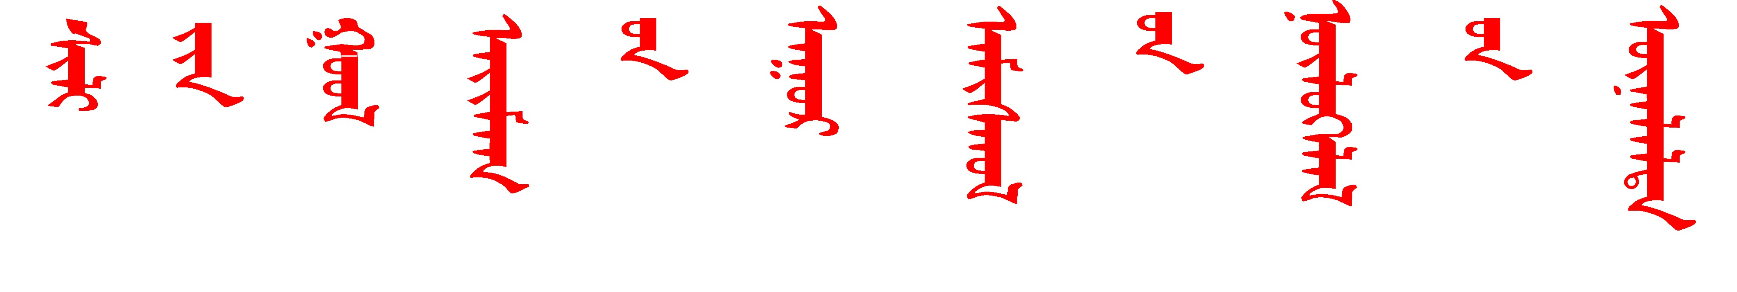2022年冬季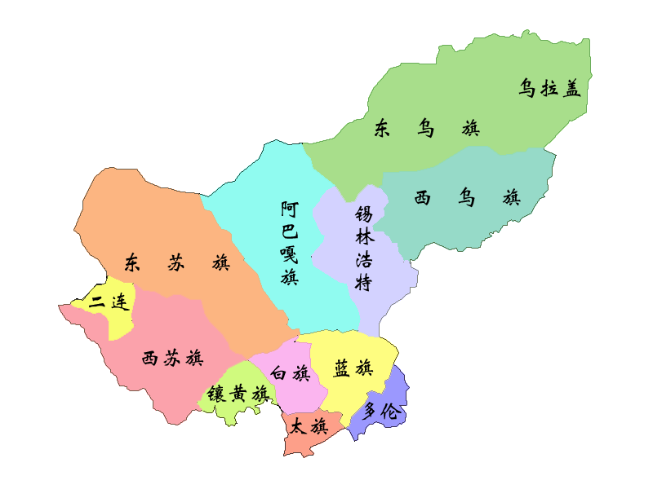
锡林郭勒盟气象局
2023年3月3日
目 录

一、气候概况 1
（一）气温 1
（二）降雪 2
（三）日照 4
（四）大风 4
二、主要天气气候事件及影响 5
（一）降水天气 5
（二）降温天气 6
三、气候对各行业的影响评价 6
（一）气候与牧业 6
（二）气候与生态 6
（三）气候与交通 6
四、2023年春季（2023年3月至2023年5月）短期气候预测 7
附录：资料来源及说明 8

锡林郭勒盟
2022年冬季气候影响评价与评估

（2023年第4期 ）
摘要：2022年冬季（2022年12～2023年2月），平均气温接近常年同期；降雪量偏多，位居1961年以来历史同期第10多；日照时数接近常年同期，大风日数接近常年。冬季未出现重大气象灾害，降雪天气、强寒潮天气对农牧业生产和交通运输带来不利影响。

一、气候概况

（一）气温
全盟平均气温-15.0℃，接近常年及去年同期值。西北部及南部地区平均气温在-14.5～-12.0℃，其余地区-19.8～-15.9℃。与常年同期相比：阿巴嘎旗、二连浩特、苏尼特左旗偏高1～2℃，其余地区接近常年同期或偏低1℃。与去年同期相比：阿巴嘎旗、苏尼特左旗、二连浩特偏高2℃，其余地区接近常年同期或偏低1℃。利用气温评价指标对全盟冬季平均气温进行等级评价为正常。

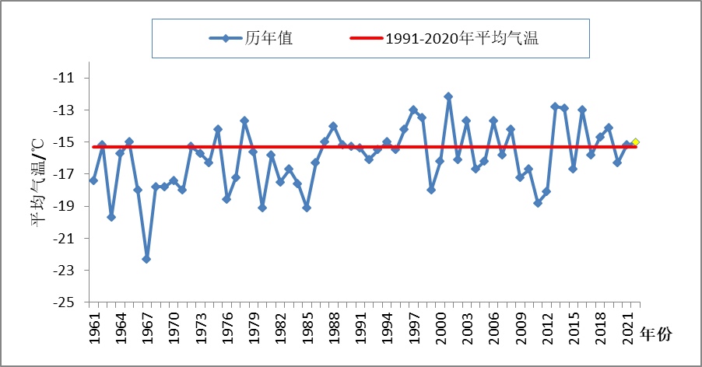
图1 1961-2022年冬季锡林郭勒盟平均气温变化（℃）
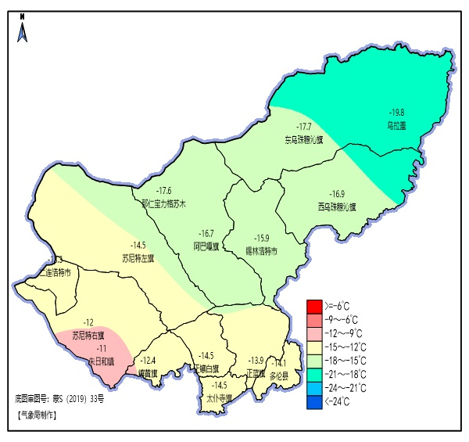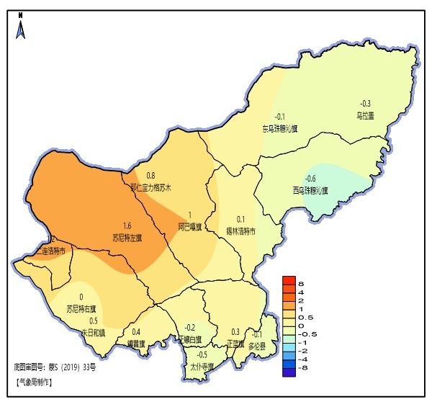
图2 2022年冬季锡林郭勒盟平均气温（℃） 图3 2022年冬季锡林郭勒盟平均气温距平（℃）

（二）降雪
全盟平均降雪量10.4毫米，较常年同期偏多28%，较去年同期偏少10%，位居1961年以来历史同期第10多。南部地区降雪量为13.3～26.5毫米，北部地区降雪量为3.4～10.1毫米，与常年同期相比：南部地区偏多53%～1倍，北部地区接近常年同期或偏少25%～45%。与去年同期相比：南部地区偏多25%～2倍，北部地区偏少29%～69%。太仆寺旗降雪量位居1961年以来历史同期第3多，多伦县、正镶白旗、镶黄旗、正蓝旗位居第5～8多。利用降水评价指标对全盟冬季降水进行等级评价为偏多。
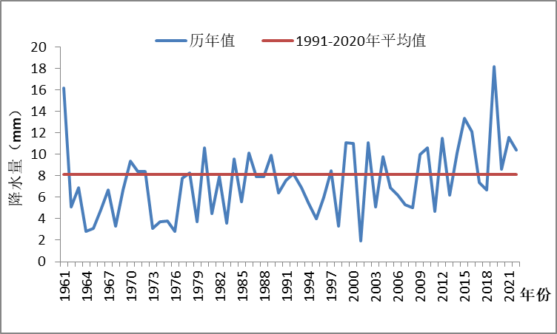
图4 1961-2022年冬季锡林郭勒盟降水量变化（毫米）
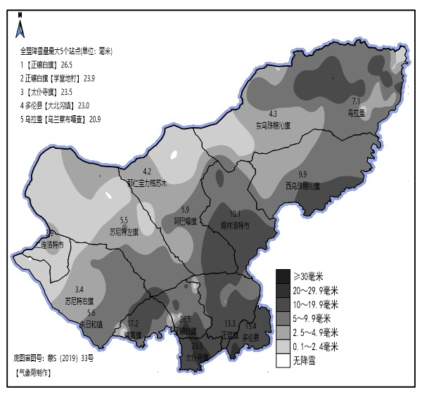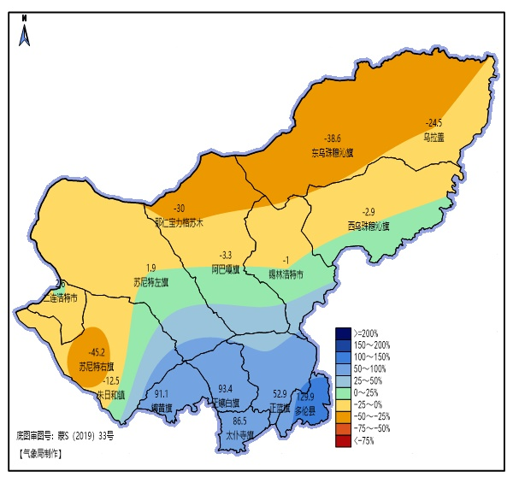
图5 2022年冬季锡盟降水量（毫米） 图6 2022年冬季锡盟降水量距平百分率（%）

（三）日照
全盟各地日照时数473～672小时。与常年同期相比：苏尼特右旗、乌拉盖、二连浩特、东乌珠穆沁旗、阿巴嘎旗偏多2～12小时，其余地区偏少1～15小时。与去年同期相比：接近或偏少1～12小时。
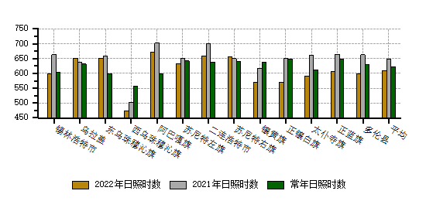
图7 2022年冬季锡林郭勒盟各地日照时数（h）

（四）大风
冬季乌拉盖未出现大风，二连浩特、苏尼特右旗大风日数10～15天，其余地区1～6天。与常年同期相比：太仆寺旗、二连浩特、苏尼特右旗偏多2～6天，其余地区接近常年或偏少1～4天。与去年同期相比：乌拉盖、东乌珠穆沁旗持平，西乌珠穆沁旗偏少1天，其余地区偏多1～11天。
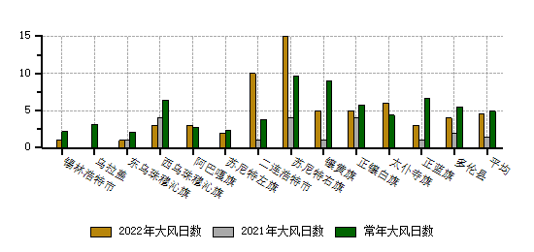
图8 2022年冬季锡林郭勒盟各地大风日数（天）

二、主要天气气候事件及影响
冬季未出现气象灾害，出现6次明显降雪、降温天气，最强降温天气过程出现在1月下旬，最强降雪过程出现在2月上旬。

（一）降雪天气
冬季出现6次明显降雪天气。其中2月9日至10日出现冬季最强降雪天气，过程降雪量0.3～11.1毫米。9日，正镶白旗降雪量达到10.7毫米，创1961年以来冬季日降雪量极值。太仆寺旗日降雪量9.8毫米，位居1961年以来冬季日降雪量第2多值。

（二）降温天气
冬季出现6次较明显冷空气天气过程。其中1月24日出现入冬以来最低气温，大部地区出现-30.0℃以下低温天气，8个自动站最低气温降至-40.0℃以下，东北部地区及阿巴嘎旗、锡林浩特大部、正蓝旗北部最低气温-39.9～-35.0℃，南部地区及苏尼特左旗、二连浩特北部-34.9～-30.0℃。太仆寺旗最低气温为建站以来历史同期第2低，其余地区为第3～8低。

三、气候对各行业的影响评价

（一）气候与牧业
冬季气温接近常年同期，对牧区接羔保育工作和牲畜防寒保暖生产较为有利，牲畜安全过冬。整个冬季除西北部，其余地区积雪覆盖日数接近常年，有利于牲畜出牧采食。

（二）气候与生态
冬季、二连浩特、苏尼特右旗、镶黄旗未形成座冬雪，北部其余地区均有积雪覆盖，12月中下旬，南部大部地区形成座冬雪，截至2月末大部地区积雪基本融化，对土壤增湿保墒、抑制沙尘、降低火险等级略有不利。

（三）气候与交通
冬季灾害天气较少，出现6次明显降雪天气，野外风力较大，气温较低，出现道路结冰及吹雪现象，部分高速公路进行了临时交通管制，对交通运营造成一定影响。

四、2023年春季（2023年3月至2023年5月）短期气候预测
常年春季全盟平均气温在2.3～7.7℃，降水量在18.9～81.5毫米。常年春气象灾害有：大风寒潮、暴风雪、冷雨湿雪、沙尘暴、干旱等灾害性天气。这些灾害对农牧业生产生活和交通运输构成一定影响。
据短期气候预测，预计春季（2023年3月～2023年5月）降水量较常年偏少0～20%；平均气温较常年偏高1～2℃。大风、沙尘暴日数较常年略少。第一场透雨日期接近常年或略偏晚，出现在5月上旬至中旬。终霜日期较常年偏早，西北部地区出现在5月上旬至中旬，其余地区出现在5月中旬至下旬。
生产建议：春季降水时空分布不均，可能有阶段性春旱发生，影响牧草返青，应提前做好抗旱准备工作。春季大风、沙尘天气增多，森林草原火险等级较高，应切实做好防火、防沙工作。春季易出现倒春寒，牧区全力做好春季接羔保育、牲畜补饲保膘工作，合理利用草牧场，加强牲畜棚舍的保暖加固工作。

编制单位：锡盟气象台
编写：乌日恒 薛淑琴 审核：杜爱萍 签发：于长文
政务邮箱：气象台/锡林郭勒盟局/内蒙古区气象局/中国气象局
电话：8241684 2023年3月03日
报送：区局应急与减灾处、区局气候中心、盟委信息处
抄送：防汛办、生态办

附录：资料来源及说明
1. 资料来源
（1）气温、降水、日照等实时资料来自地面自动气象站资料。
（2）气温、降水、日照等历史资料来自地面气象信息化资料。
（3）气候平均值（累年值）以1991-2020年为基准。
（4）全盟15个国家级气象站。
（5）灾害灾情为不完全统计值，来源于各有关部门。
2. 说明
（1）气温使用气温距平△T评定：
3.0℃≤ △T 异常偏高
2.0℃≤ △T ＜3.0℃ 显著偏高
1.0℃≤ △T ＜2.0℃ 偏高
-1.0℃＜ △T ＜1.0℃ 正常
-2.0℃＜ △T ≤-1.0℃ 偏低
-3.0℃＜ △T ≤-2.0℃ 显著偏低
△T ≤-3.0℃ 异常偏低
（2）降水使用降水距平百分率△R%划分：
100%≤ △R% 异常偏多
50%≤ △R% ＜100% 显著偏多
25%≤ △R% ＜50% 偏多
-25%＜ △R% ＜25% 正常
-50%＜ △R% ≤-25%偏少
-80%＜ △R% ≤-50% 显著偏少
△R% ≤-80% 异常偏少
（3）日照使用日照时数距平△S评定：
100小时≤ △S 异常偏多
50小时≤ △S ＜100小时 显著偏多
20小时≤ △S ＜50小时 偏多
-20小时＜ △S ＜20小时 正常
-50小时＜ △S ≤-20小时 偏少
-100小时＜ △S ≤-50小时 显著偏少
△S ≤-100小时 异常偏少

